Obrada novog gradiva; 19. 5. .2020.

Motori i prijenosi – Id

Naučiti lekcije.

Ispitivanje opruga

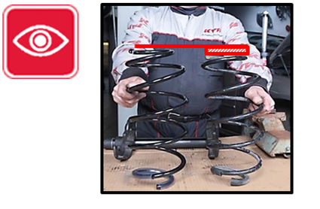

Opruge ovjesa koje su u dobrom stanju osigurat će pravilno funkcioniranje ne samo amortizera, nego i ostalih komponenti ovjesa kotača. Vozilom se tada upravlja sigurno i udobno.

Prilikom skidanja kotača bi opruge trebale biti provjerene  prve. Na što usmjeriti pažnju kod **vizualnog pregleda**? Koja su tipična oštećenja?

1.Puknuće

2. Korozija

3. Slijeganje (gubitak visine)

4. Deformacija

Tijekom duljeg rada opruge se zamore i gube elastičnost pa je potrebno ispitati u kojoj mjeri su još sposobne za rad. Za to danas u bolje opremljenim radionicama i na tehničkim pregledima postoje specijalni **uređaji za ispitivanje opruga** koji na osnovu dijagrama određuju titranje opruga.

Pitanja za ponavljanje

1.Koja su tipična oštećenja opruga koja se mogu otkriti vizualnim pregledom?

2.Što se ispituje specijalnim uređajima za ispitivanje opruga?

Kotači motornih vozila

Kotači preuzimaju težinu vozila i tereta. Oni određuju i smjer kretanja vozila. Prijenos snage na kotače može biti na prednjoj ili stražnjoj osovini pa su to pogonski kotači.

Kotači moraju biti lagani, čvrsti, elastični i dobro odvoditi toplinu od trenja i kočenja. Moraju biti građeni tako da se lako i brzo skinu i zamijene ako dođe do kvara na pneumatiku.

Obruč kotača se sastoji od zvijezde i naplatka. Različite su izvedbe za razne vrste vozila. Tako je kod putničkih vozila naplatak jednodjelni, a kod teretnih vozila višedjelni.

 

za teretna vozila (trodijelni) aluminijski obruč osobnog vozila

(jednodijelni)

Pitanja za ponavljanje

1. Koja je uloga kotača motornih vozila?

2. Kakvi moraju biti kotači?

3. Od čega se sastoje obruči kotača?

4. Koja je razlika između obruča npr.osobnog i teretnog vozila?